3D-Druck im Weltraum: igus Linearachsen fertigen Ersatzteile in der Schwerelosigkeit
Studenten entwickeln mit drylin Lineareinheiten einen 3D-Drucker für die kostengünstige Produktion von Strukturelementen im Weltall

Köln, 9. Februar 2021 – Wenn Ausleger für Solarpanele oder Satellitenantennen in einer Trägerrakete ins All transportiert werden, sind sie hohen Belastungen ausgesetzt. Um den aufwendigen Transport zu vereinfachen und die Fertigung der Elemente zu beschleunigen, arbeitet das Studententeam AIMIS-FYT an einem 3D-Druckverfahren. In Zukunft sollen sich so Strukturteile direkt im Weltraum herstellen lassen. Für experimentelle Tests in der Schwerelosigkeit bauten die Studenten einen 3D-Drucker. Dabei setzten sie in der Antriebstechnik – unterstützt durch igus – auf die wartungsfreien und leichten drylin SAW-Linearachsen.

Der derzeitige Prozess, um Geräte in den Weltraum zu transportieren, ist recht ineffizient und teuer. Denn die Strukturteile sind in erster Linie dafür ausgelegt, den hohen Belastungen während der Startphase eines Raumfahrzeugs standzuhalten. Für die spätere Betriebsdauer sind diese Strukturen jedoch überdimensioniert. Aufgrund der hohen Kosten und des begrenzten Platzes auf einer Trägerrakete sind alternative Lösungen gefragt. Das Münchener Studententeam AIMIS-FYT nahm sich der Problematik an und arbeitet im Rahmen ihres Studienganges der Luft- und Raumfahrtechnik an einem 3D-Druckverfahren für die kostengünstige Fertigung im Weltraum. Dazu setzen die Studenten auf photoreaktives Harz und UV-Licht, was das Harz erhärtet. Für experimentelle Tests des Verfahrens in der Schwerelosigkeit musste ein 3D-Drucker konstruiert und gebaut werden. Auf der Suche nach der passenden Antriebstechnik wandten sich die Ingenieure an den motion plastics Spezialisten igus und wurden mit den drylin SAW-Linearachsen fündig. Die Linearmodule kommen in den zwei z-Achsen sowie in der x-Achse des Druckers zum Einsatz und bilden damit die zentrale Antriebseinheit. Die Linearachsen überzeugen vor allem durch ihr geringes Gewicht, denn sie bestehen uns Aluminium und wartungsfreien Gleitelementen aus Hochleistungskunstoff. Zu Reduzierung des Spiels der schmiermittelfreien und schmutzunempfindlichen Polymer-Lineargleiter, griffen die angehenden Ingenieure auf einstellbare Lager zurück. Damit der Druckfaden auch rotiert werden kann, wurde eine kompakte robolink D-Drehachse mit Schneckengetriebe in den Drucker eingebaut.

Erfolgreiche Testreihe unter realen Bedingungen
Um den Drucker und das Verfahren zu testen, bewarb sich das Team für das FlyYourThesis!-Programm der Europäischen Weltraumagentur (ESA) und erhielt die Zusage. Im November und Dezember 2020 fanden die Parabelflüge statt. Erreicht das Flugzeug den Höhepunkt des Steigfluges und kippt in den Sinkflug ab, so kommt es zu einer Mikrogravitation, ganz ähnlich der Schwerelosigkeit im Weltraum. Ideale Bedingungen für einen Real-Test des Druckers. „Die Linearachsen liefen bei allen Experimenten stets ohne Probleme, sodass wir bei jeder Parabel einen kleinen Stab und auch kleine Fachwerkstrukturen drucken konnten“, freut sich Torben Schäfer vom Team AIMIS-FYT.

young engineers support von igus fördert innovative Projekte
Projekte wie AMIS-FYT fördert igus im Rahmen des young engineers support (yes). Mit der Hochschulinitiative möchte igus Schüler, Studenten und Dozenten mit kostenlosen Mustern, Hochschulrabatten und Sponsoring sowie bei der Entwicklung innovativer Projekte unterstützen. Mehr Informationen über den Hochschulsupport erfahren Sie unter www.igus.de/yes.

Bildunterschriften:

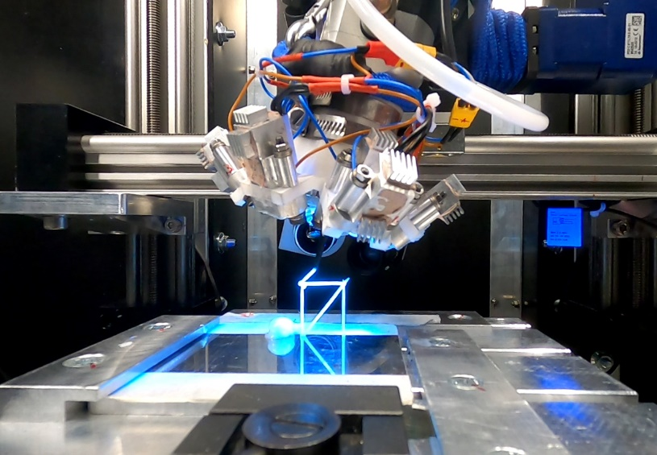
Bild PM0721-1
Die wartungsfreien drylin SAW-Linearachsen sind das zentrale Element des 3D-Druckers. Sie sorgen mit einstellbaren Lagern für präzise Druckergebnisse. (Quelle: AMIS-FYT)

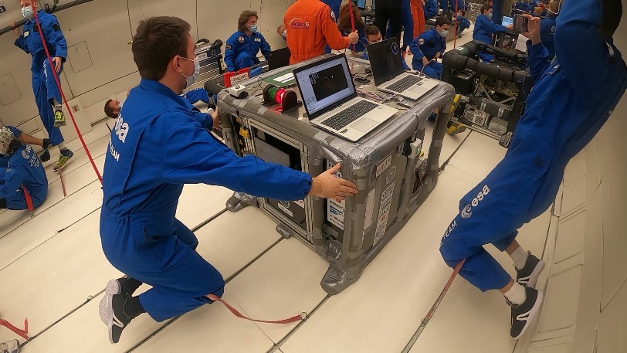
Bild PM0721-2
Bei einem Parabelflug kommt es zu einer Mikrogravitation, ganz ähnlich der Schwerelosigkeit im Weltraum. Ideale Bedingungen, um den 3D-Drucker zu testen. (Quelle: AMIS-FYT)

ÜBER IGUS:

Die igus GmbH entwickelt und produziert motion plastics. Diese schmierfreien Hochleistungskunststoffe verbessern die Technik und senken Kosten überall dort, wo sich etwas bewegt. Bei Energiezuführungen, hochflexiblen Kabeln, Gleit- und Linearlagern sowie der Gewindetechnik aus Tribopolymeren führt igus weltweit die Märkte an. Das Familienunternehmen mit Sitz in Köln ist in 35 Ländern vertreten und beschäftigt weltweit 4.150 Mitarbeiter. 2019 erwirtschaftete igus einen Umsatz von 764 Millionen Euro. Die Forschung in den größten Testlabors der Branche produziert laufend Innovationen und mehr Sicherheit für die Anwender. 234.000 Artikel sind ab Lager lieferbar und die Lebensdauer ist online berechenbar. In den letzten Jahren expandierte das Unternehmen auch durch interne Start-ups, zum Beispiel für Kugellager, Robotergetriebe, 3D-Druck, die Plattform RBTX für Lean Robotics und intelligente „smart plastics“ für die Industrie 4.0. Zu den wichtigsten Umweltinvestitionen zählen das „chainge“ Programm – das Recycling von gebrauchten e-ketten - und die Beteiligung an einer Firma, die aus Plastikmüll wieder Öl gewinnt. (Plastic2Oil).

PRESSEKONTAKTE:  Oliver Cyrus  Leiter Presse und Werbung  igus® GmbH  Spicher Str. 1a  51147 Köln  Tel. 0 22 03 / 96 49-459  ocyrus@igus.net  www.igus.de/presse | Anja Görtz-Olscher  Managerin Presse & Werbung  igus® GmbH  Spicher Str. 1a  51147 Köln  Tel. 0 22 03 / 96 49-7153  agoertz@igus.net  www.igus.de/presse

Die Begriffe "igus", “Apiro”, "chainflex", "CFRIP", "conprotect", "CTD", "drygear“, "drylin", "dry-tech", "dryspin", "easy chain", "e-chain", "e-chain systems", "e-ketten", "e-kettensysteme", "e-skin", "e-spool“, "flizz", „ibow“, „igear“, "iglidur", "igubal", „kineKIT“, "manus", "motion plastics", "pikchain", „plastics for longer life“, "readychain", "readycable", „ReBeL“, "speedigus", "triflex", "robolink" und "xiros" sind gesetzlich geschützte Marken in der Bundesrepublik Deutschland und gegebenenfalls auch international.

